

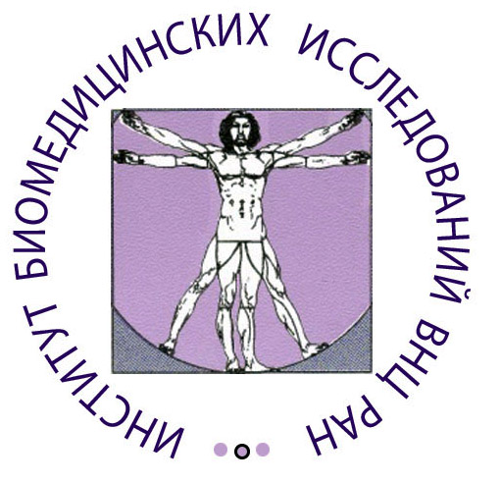

Институт биомедицинских исследований – филиал
Федерального государственного бюджетного учреждения науки
Федерального научного центра
«Владикавказский научный центр Российской академии наук»

МЕТАБОЛИЧЕСКИЙ СИНДРОМ - ПРОШЛОЕ, НАСТОЯЩЕЕ, БУДУЩЕЕ

НАУЧНО-ПРАКТИЧЕСКАЯ КОНФЕРЕНЦИЯ

5 июня 2019 г.

г. Владикавказ
ОРГКОМИТЕТ:
ПРЕДСЕДАТЕЛЬ:
Бурдули Н.М., д.м.н. проф. (ИБМИ ВНЦ РАН, Владикавказ)

ЧЛЕНЫ ОРГКОМИТЕТА:
Аликова С.К. д.м.н. (ИБМИ ВНЦ РАН, Владикавказ)
Ранюк Л.Г., к.м.н. (ИБМИ ВНЦ РАН, Владикавказ)

Адрес оргкомитета: 362025, г. Владикавказ, ИБМИ ВНЦ РАН, ул. Пушкинская, 47, тел/факс: (8672)539629

ПРОГРАММА

НАУЧНО-ПРАКТИЧЕСКАЯ КОНФЕРЕНЦИЯ
«МЕТАБОЛИЧЕСКИЙ СИНДРОМ - ПРОШЛОЕ, НАСТОЯЩЕЕ, БУДУЩЕЕ»

5 июня 2019 г.
г. Владикавказ, ул. Пушкинская, 40, СОГМА, конференц-зал

10⁰⁰ – открытие конференции

Вступительное слово – в.н.с. отдела новых медицинских технологий и
восстановительной медицины ИБМИ ВНЦ РАН,
проф. Н.М. Бурдули

Сопредседатели заседания: д.м.н., проф. Бурдули Н.М., д.м.н. Датиева Ф.С.
Секретарь: к.м.н. Ранюк Л.Г.

Доклады:
- Бурдули Н.М. Эволюция теории и современные представления о этиопатогенезе метаболического синдрома (Владикавказ)
- Ранюк Л.Г. Современные принципы диагностики и лечения метаболического синдрома (Владикавказ)
- Аликова С.К. Метаболический синдром в гастроэнтерологии (Владикавказ)
- Лагкуев М.Д. Влияние низкоинтенсивного лазерного облучения на эластичность сосудистой стенки, показатели углеводного обмена, концентрация цистатина С и С-реактивного белка у больных метаболическим синдромом (Владикавказ)
- Гайтова Т.Г. Влияние низкоинтенсивного лазерного освечивания крови на динамику адипокинов, цитокинов, инсулинорезистентности у больных метаболическим синдромом (Владикавказ)
- Датиева Ф.С. Хрономедицинские аспекты метаболического синдрома (Владикавказ)

